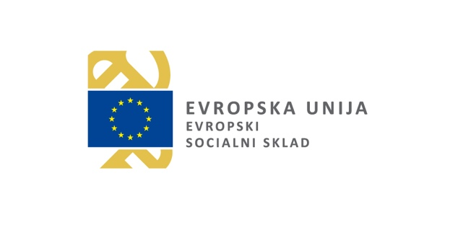
Projekt Prva zaposlitev na področju vzgoje in izobraževanja 2020

Ministrstvo za izobraževanje, znanost in šport je 22.11.2019 objavilo javni razpis »Prva zaposlitev na področju vzgoje in izobraževanja 2020«, ki ga delno financira Evropska unija iz Evropskega socialnega sklada.

Z javnim razpisom se mladim do vključno 29 let prispeva k zagotavljanju dostopnosti do čim hitrejše in kakovostne zaposlitve na področju vzgoje in izobraževanja ter s tem k povečanju deleža zaposlenih med mladimi, vključenimi v ukrepe na trgu dela v okviru Operativnega programa za izvajanje Evropske kohezijske politike v obdobju 2014–2020, tako da vključene osebe ob izhodu ostanejo zaposlene. Razpis upošteva načela in cilje programa Jamstva za mlade za obdobje 2016-2020, ki ga je sprejela Vlada RS, in predstavlja poseben ukrep na trgu dela, ki je prilagojen ciljnim skupinam na področju vzgoje in izobraževanja.

Namen javnega razpisa je čimprejšnja in ciljno usmerjena aktivacija mladih oseb na prehodu iz sistema izobraževanja v zaposlitev preko vključenih ustreznih vsebin praktičnega usposabljanja in zagotovljenega strokovnega vodstva za zagotovitev trajnejših učinkov.

Cilj javnega razpisa v okviru sklopa B – UZ je zaposlitev učiteljev začetnikov, za obdobje osmih mesecev, in sicer na projektnem delovnem mestu učitelja, svetovalnega delavca ali vzgojitelja v naslednjih vzgojno-izobraževalnih zavodih:
- v vrtcih,
- osnovnih šolah,
- glasbenih šolah,
- srednjih šolah,
- dijaških domovih in
- šolah in zavodih za vzgojo in izobraževanje otrok in mladostnikov s posebnimi potrebami,
v javnoveljavnem programu oziroma v programu s pridobljeno javno veljavnostjo, za katerega so vpisani v razvid izvajalcev javnoveljavnih programov vzgoje in izobraževanja, skladno z veljavno zakonodajo na področju vzgoje in izobraževanja.

Na javni razpis smo se prijavili za naslednjo prosto projektno delovno mesto: tuji učitelj angleščine. Tuja učiteljica angleščine začetnica Eva Fartek je z delom pričela 1.5.2020 in bo svoje delo na šoli opravljala do 31.5.2021. Tuja učiteljica začetnica bo pridobivala vzgojno-izobraževalne izkušnje, ki so obvezne za pridobitev poklicne kvalifikacije, in opravila vse z zakonom in drugimi predpisi določene aktivnosti za pristop k strokovnemu izpitu s področja vzgoje in izobraževanja.

